Lab 5

Bài 1:

Websitte : <https://cellphones.com.vn> 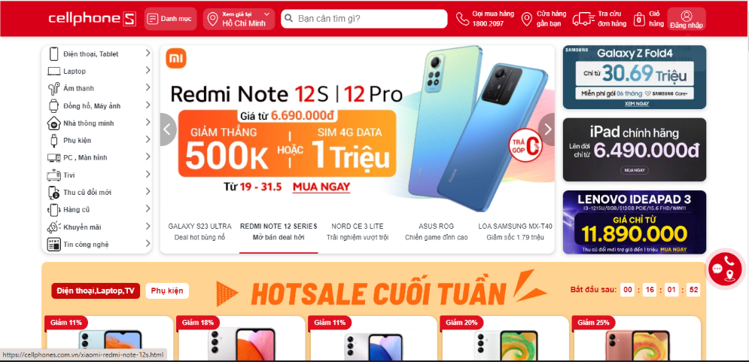

Weebsite có:

* Header
* Menu
* Sidebar: Vùng chứa các liên kết phụ, tiện ích
* Footer
* Form

Website áp dụng nguyên tắc Continuation(Liên tục) của định luật Gestalt

Bài 2:

